LUMBALGIA
Dra. Julieta Pérez de Mayo

El dolor de la parte baja de la espalda o “lumbalgia” es un problema muy común y que afecta a un porcentaje alto de la población. Se dice que 8 de cada 10 personas adultas ha tenido lumbalgia en algún momento de su vida y es la causa más común de incapacidad en la población menor de 45 años. Alrededor de los 60 años tiene una prevalencia del 80%.
Ocurre en todas las sociedades y culturas.
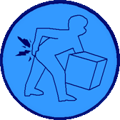
Se dice que el 86% de los pacientes tratados por lumbalgia, durante el primer año, tienen recurrencia por lo menos una vez y un 25% se convierte en lumbalgia crónica.

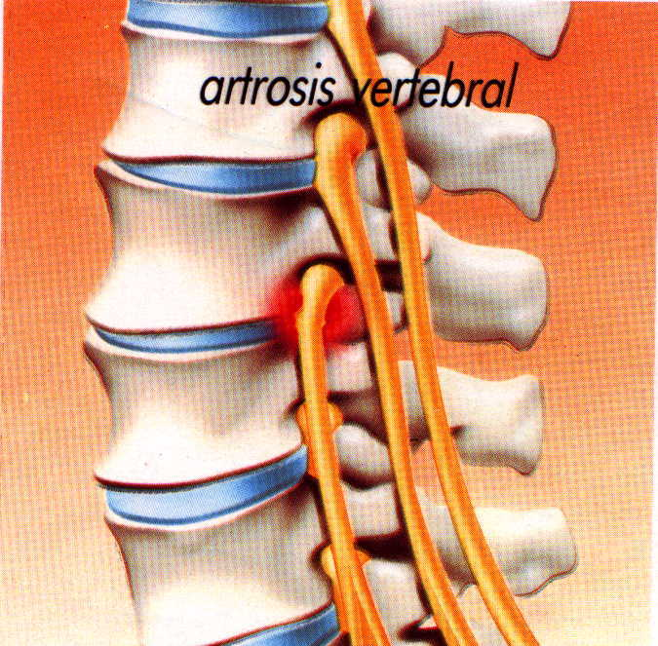
Nuestra espalda tiene una gran cantidad de estructuras que pueden desencadenar el dolor lumbar o de la parte baja de la espalda. Dentro de estas estructuras tenemos vértebras, discos intervertebrales, músculos, ligamentos y articulaciones. Cada una de ellas tiene terminaciones nerviosas que son las que entonces, transmiten las sensaciones de dolor.
El 90% de las lumbalgias son de causa mecano postural, es decir, por problemas en varias de las estructuras mencionadas debido a malas posturas y movimientos inadecuados a veces acompañados de levantamiento de carga o peso durante varios años de nuestra vida. El otro 10% de las causas pueden ser fracturas, infecciones, malignidad y otras enfermedades como la Espondilitis Anquilosante.

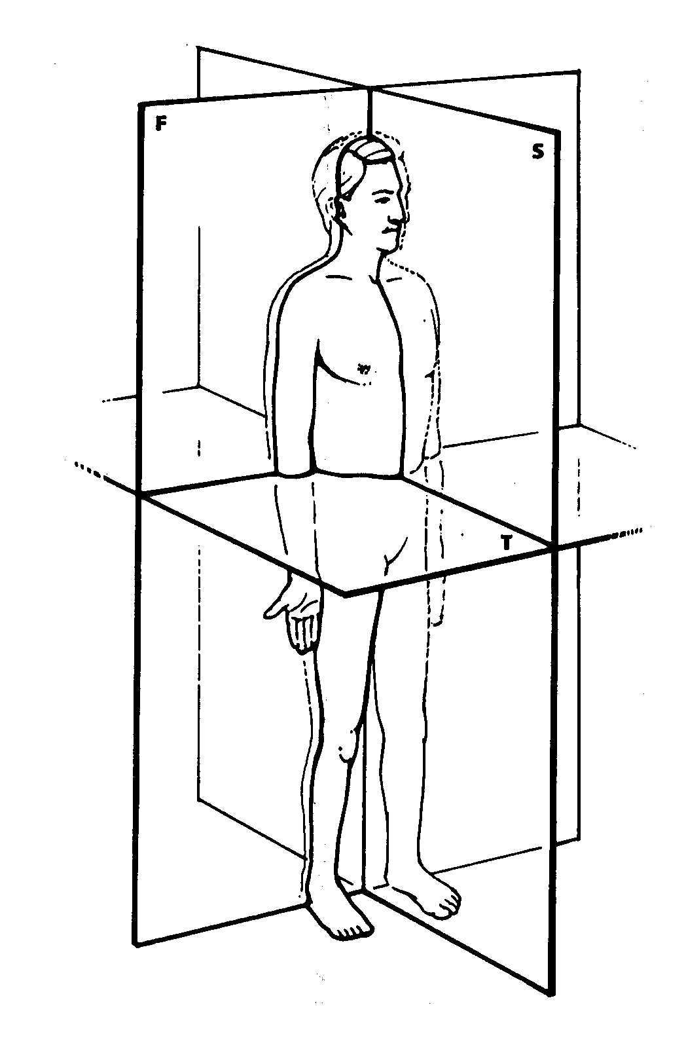
Nuestro centro de gravedad se encuentra a nivel de la primera vértebra sacra (S1), es decir que la parte baja de nuestra columna soporta todo el peso de nuestro cuerpo.
Es por ello que unos buenos músculos abdominales y extensores de espalda, protegen a esta parte tan susceptible de nuestro cuerpo

Dentro de los principios en el tratamiento de la lumbalgia está la educación en cuanto a postura o lo que llamamos Higiene Postural. El paciente debe conocer las posturas adecuadas de la columna durante sus actividades diarias como sentarse mientras trabaja, postura al dormir, la mejor forma de agacharse para recoger objetos del suelo, etc., en las que básicamente se le enseña al paciente a mantener su espalda recta para la mayoría de las actividades que realice durante el día.
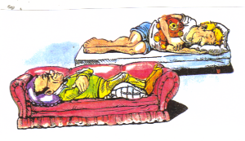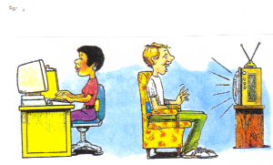

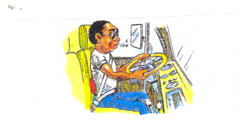

Otros de los principios del tratamiento consiste en ejercicios que fortalecerán sus músculos abdominales y extensores de la espalda entre otros.

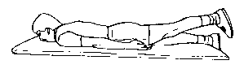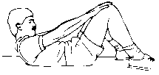

Todo esto irá acompañado del tratamiento medicamentoso que su médico indique.

Haga ejercicios, mantenga buena postura, no pase más de una hora en la misma posición mientras labora frente a su escritorio o computadora, adopte la posición más adecuada para dormir, no utilice la cama para leer o trabajar en su computadora.

RECUERDE QUE MANTENER UNA BUENA ALINEACIÓN DE SU ESPALDA CON MÚSCULOS TONIFICADOS LE PROPORCIONARÁN UNA COLUMNA SALUDABLE.

